DSP DevOps - Promotion 2025/2026
CNAM Paris

CAHIER DES CHARGES

Application de Gestion des Présences
Architecture micro-services et Docker

Diarra Salif
Étudiant en DSP DevOps
Mars / Mai 2026 - Analyse et Conception du projet

Document | Période | Statut
Cahier des Charges | Mars / Mai 2026 | Pré-développement

Résumé du projet
Ce cahier des charges présente l'application de gestion des présences développée dans le cadre du DSP DevOps au CNAM Paris. Il couvre le contexte, les besoins fonctionnels, l'architecture micro-services, la planification par sprints et les ressources mobilisées.

Au CNAM, les présences se gèrent encore avec des feuilles qui font le tour de la salle, ou avec des tableurs que personne ne synchronise vraiment. L'idée s'est imposée assez naturellement : construire quelque chose de concret, déployable en quelques minutes sur n'importe quelle machine, sans budget logiciel ni formation de trois jours.

L'application repose sur trois services Flask indépendants et un frontend : auth_service pour la gestion des utilisateurs (administrateur avec tous les droits, formateur avec des droits restreints), planning_service pour la gestion des cours et l'import des listes d'étudiants, emargement_service pour la prise de présences et l'envoi des notifications aux absents, et le frontend pour l'interface web. Chaque service dispose de sa propre base PostgreSQL. Une seule commande docker compose up suffit pour tout démarrer.

PHASE 1 - BESOINS ET CAHIER DES CHARGES

Cette première phase cadre le pourquoi du projet : contexte métier, utilisateurs visés, fonctionnalités attendues, contraintes techniques et choix d'architecture.

1. Contexte et problématique
Le point de départ est une observation simple, constatée au quotidien dans les établissements de formation professionnelle.

1.1 Pourquoi ce projet
La gestion des présences se fait encore sur papier ou dans des fichiers Excel que chaque formateur gère de son côté. Le problème n'est pas uniquement esthétique : l'étudiant absent n'est pas prévenu en temps réel, le formateur perd du temps avec des feuilles qui s'égarent, et la direction n'a aucune vue globale sans aller compiler les fichiers manuellement. Des outils comme Hyperplanning ou Ypareo existent, mais leur coût et leur taille les rendent inaccessibles à une petite structure.

Aucune solution open-source légère, gratuite et déployable rapidement ne couvre l'ensemble du besoin de manière intégrée : gestion des cours, saisie en temps réel, envoi automatique d'e-mails aux absents, tableau de bord pour l'administrateur. Ce projet vise à combler ce manque.

1.2 Le résultat attendu
À l'issue du développement, l'application devra permettre à un administrateur ou à un formateur de démarrer l'ensemble du système en une seule commande, d'enregistrer les présences en temps réel depuis n'importe quel navigateur, et de déclencher automatiquement des notifications par e-mail à chaque étudiant absent dès la clôture d'une session. Le tout sans aucune installation locale au-delà de Docker.

2. Utilisateurs cibles
L'application s'adresse à trois profils bien distincts. Leurs niveaux d'accès sont gérés dans le service d'authentification, via des rôles prédéfinis.

Rôle | Profil | Besoins principaux
Administrateur | Responsable pédagogique ou Administration | Gérer les utilisateurs, les promotions et les cours ; consulter les statistiques globales.
Formateur | Intervenant | Consulter son planning, saisir les présences en temps réel, valider l'émargement.
Étudiant | Inscrit dans une promotion | Recevoir un e-mail en cas d'absence enregistrée.

3. Fonctionnalités
Chaque fonctionnalité est implémentée sous forme de service indépendant. Cette découpe permet de corriger un bug dans n'importe quel service sans toucher aux autres, et d'éviter toute mise à l'arrêt globale de l'application. Quatre fonctionnalités principales structurent l'application :

- Le service d'authentification : il gère les utilisateurs et leurs droits, ainsi que la sécurité de l'application.
- Le service de planning : il permet la création des promotions, des classes, des cours et l'import des listes d'étudiants.
- Le service d'émargement : il permet aux formateurs de charger la liste des classes et de faire l'appel ; les étudiants absents reçoivent ensuite un e-mail les notifiant de leur absence.
- Le frontend : c'est l'interface web (ce que voit l'utilisateur) ; il permet aux différents utilisateurs d'interagir avec les services de l'application.

3.1 auth_service - Authentification et sécurité
C'est le service socle. Tous les autres services lui délèguent la vérification des identités. Un utilisateur saisit son adresse e-mail et son mot de passe ; le service vérifie les informations en base, génère un jeton de session (JWT, valable 24 h) et le renvoie au navigateur. Ce jeton est ensuite présenté à chaque requête. Un verrou automatique bloque le compte après 5 tentatives échouées.

3.2 planning_service - Cours, promotions, import
Ce service gère tout ce qui touche à l'organisation pédagogique : les promotions, les sessions de cours, les étudiants inscrits et la table pivot "Enrollment" qui permet l'ajout direct d'un étudiant ne figurant pas sur la liste téléchargée. À chaque création de session, un hook génère automatiquement N enregistrements Attendance avec le statut "absent" pour tous les inscrits. Cela garantit une feuille de présence complète dès l'ouverture, sans intervention manuelle.

3.3 emargement_service - Présences et notifications
Quatre statuts sont possibles pour chaque étudiant : présent, absent, retard, excusé. La mise à jour est immédiate, sans rechargement de page. Lorsque le formateur clôture la session, deux actions se produisent simultanément : la session est verrouillée (aucune modification n'est plus possible) et le pipeline d'envoi d'e-mails est déclenché en arrière-plan.

3.4 Interface web - Ce que voit l'utilisateur
L'interface web est l'écran que l'utilisateur voit dans son navigateur. Lorsqu'un formateur ouvre la feuille d'appel ou qu'un administrateur consulte le tableau de bord, il interagit avec cette couche. Elle ne stocke aucune donnée et ne prend aucune décision métier : elle interroge les services backend et affiche les résultats.

L'accent est mis sur la réactivité de l'interface afin de garantir un confort d'utilisation optimal, même en cas de charge modérée. Les mises à jour de statut s'effectuent sans rechargement de page via AJAX natif.

4. Exigences de performance
Ces exigences représentent le standard de qualité fixé pour se rapprocher au plus près d'un travail en conditions réelles. Elles conditionnent les choix d'architecture et seront vérifiées par des tests avant livraison.

Exigence | Spécification attendue
Portabilité | Déployable sur toute machine disposant de Docker (Linux, macOS, Windows), sans dépendance locale.
Délai de déploiement | Démarrage complet en moins de 5 minutes via docker compose up --build.
Isolation des services | Chaque micro-service tourne dans son propre conteneur avec sa propre base PostgreSQL. Une panne sur emargement_service ne doit pas empêcher auth_service de fonctionner.
Persistance des données | Volumes Docker nommés (auth_db_data, planning_db_data, emarg_db_data) garantissant la conservation des données au redémarrage.
Maintenabilité | Code versionné sur GitHub, README par service.

5. Choix techniques
Les technologies retenues l'ont été pour leur adéquation avec la formation DSP DevOps, pour la maîtrise préalable acquise au fil de l'année, et pour leur compatibilité avec les contraintes de déploiement.

5.1 Technologies choisies
L'environnement d'exécution repose sur Visual Studio Code et le terminal, sous Linux avec Docker. La communication entre services se fait via API REST/JSON. Le tableau ci-dessous détaille les choix par catégorie :

Catégorie | Technologie retenue | Justification
Langages et bibliothèques
Langage principal | Python 3.11 | Langage du programme DSP, écosystème riche, 25 % plus rapide que 3.10.
Framework backend | Flask 3.x | Micro-framework léger et modulaire, idéal pour des services indépendants.
ORM / Migrations | SQLAlchemy 2.x + Flask-Migrate | Abstraction SQL, migrations sans interruption, protection contre les injections.
Authentification | PyJWT 2.x + Bcrypt cost=12 | Jetons stateless inter-services, hachage sécurisé (~300 ms/tentative).
Import de données | openpyxl 3.x + csv stdlib | Lecture native Excel et CSV sans dépendance lourde.
Notifications | Flask-Mail 0.x + threading | Envoi asynchrone découplé du thread HTTP, configurable par variables d'environnement.
Environnement de développement
IDE | Visual Studio Code | Éditeur de référence, extensions Docker et Python intégrées.
Conteneurisation | Docker + Docker Compose v2 | Portabilité totale, déploiement en une commande, réseau interne isolé.
Versionnage | Git + GitHub | Suivi du code, collaboration, historique de l'avancement.
Base de données (BDD)
Base relationnelle | PostgreSQL 15 | SGBD robuste, compatible avec Docker et SQLAlchemy. Une instance par service.
Interface web (Frontend)
Templates HTML | HTML5 + Jinja2 3.x | Génération des pages côté serveur, compatible avec tous les navigateurs.
Interactivité | JavaScript AJAX natif | Mise à jour en temps réel sans rechargement de page, sans framework lourd.
Communication API | REST / JSON | Standard universel pour les échanges navigateur/services.

5.2 Architecture micro-services : principes et bénéfices
Découper l'application en services autonomes n'est pas un choix purement architectural. En pratique, cela permet de redémarrer ou de mettre à jour emargement_service sans toucher à auth_service. Un bug dans l'import de liste n'affecte pas la saisie des présences en cours. Chaque service est la seule source de vérité pour ses propres données ; les bases de données ne sont jamais partagées.

Cette architecture répond également à une logique de développement itératif : chaque service peut être testé, corrigé et livré indépendamment. C'est précisément ce qu'illustre la planification par sprints retenue pour ce projet.

5.3 Planning prévisionnel en sprints
Le projet couvre la période du 3 mars au 2 mai 2026, soit neuf semaines. Les estimations en heures sont basées sur une charge de travail réaliste. La charge totale est compatible avec les deux mois équivalent temps plein requis.

Sprint | Service cible | Dates | Heures | Principaux livrables
1 | auth_service + Docker | 03/03 - 15/03 | ~38 h | Sécurité et Authentification : modèle User, roles Admin/Formateur, jeton JWT (HS256) 24 h, hachage Bcrypt (cost=12), rate-limiting (5 req/min), verrouillage après 5 échecs.  Infrastructure Docker : Dockerfile multi-stage par service, docker-compose.yml, volumes PostgreSQL, healthchecks.  Livrable attendu : socle d'authentification robuste, testé via commandes curl.
2 | planning service | 16/03 - 28/03 | ~34 h | Structure et Gestion : modèle relationnel complet (Promotions, Cours, Étudiants, Enrollment), API REST CRUD, accès personnalisé par formateur.  Moteur d'importation : CSV (détection automatique du séparateur) et Excel (openpyxl), jusqu'à 5 000 lignes.  Livrable attendu : API robuste et rapport JSON détaillé (succès, erreurs par ligne, doublons).
3 | emargement service + notifications | 29/03 - 09/04 | ~37 h | Module d'émargement : mise à jour AJAX des statuts (4 états), actions groupées "Tout présent / Tout absent".  Notifications : clôture de session déclenchant l'envoi asynchrone (5 workers), templates HTML Jinja2, retry (3 tentatives, 1 s / 2 s / 4 s).  Livrable attendu : journal Notification Log complet, configuration SMTP par variables d'environnement.
4 | Interface web (frontend) | 10/04 - 19/04 | ~26 h | Interfaces utilisateurs : cookie HttpOnly, tableau de bord admin avec KPI en temps réel, espace formateur avec feuille d'appel interactive (4 statuts).  Fonctionnalites metier : action groupée (Bulk Action), modale de confirmation avant clôture, rapport d'import visuel CSV/Excel.
5 | Consolidation transverse | 20/04 - 02/05 | ~30 h | Tests et qualité : tests unitaires par service, simulation SMTP avec Mailing, recette end-to-end (Admin et Formateur).  Sécurisation et finitions : en-têtes de sécurité, CORS, limitation de débit, validation stricte des entrées, README techniques, guide de déploiement, Git final.
CHARGE TOTALE ESTIMÉE - 03/03/2026 au 02/05/2026 |  |  | ~165 h

PHASE 2 - ANALYSE ET CONCEPTION

Cette phase produit les livrables de conception : analyse FFOM, diagramme d'architecture, maquettes d'interface, description des couches techniques et logique de navigation.

6. Analyse FFOM (Forces, Faiblesses, Opportunités, Menaces)
Le tableau suivant évalue le projet de manière pragmatique, en se concentrant sur des éléments directement observables et vérifiables.

Forces (atouts du projet) | Faiblesses (limites actuelles)
Déploiement en une commande (docker compose up) sur n'importe quelle machine.  Architecture isolée : une panne sur un service ne bloque pas les autres.  Import Excel natif, sans conversion préalable.  Solution gratuite et open-source, sans licence à gérer. | Pas d'application mobile native ; accès par navigateur uniquement.  Connexion réseau requise : pas de mode hors-ligne.  En v1, seulement deux rôles : administrateur et formateur.
Opportunités (extensions possibles) | Menaces (risques à surveiller)
Ajout de notifications Teams ou Slack en v2, sans refonte du cœur.  Module de statistiques visuelles (taux de présence par promo, alertes de décrochage).  Application web installable sur mobile sans déploiement en App Store. | Projet individuel : la maintenance dépend d'une seule personne « Administrateur ».  Disponibilité du serveur SMTP : si le serveur de messagerie est hors ligne, les mails ne partent pas.

7. Architecture du système
L'application suit une architecture micro-services conteneurisée via Docker. Chaque service tourne dans son propre conteneur et communique via des interfaces REST/JSON bien définies. Le fichier docker-compose.yml orchestre 7 conteneurs : 4 services applicatifs et 3 bases de données PostgreSQL indépendantes.

7.1 Diagramme d'architecture
Le diagramme ci-dessous représente l'environnement de production Docker Compose, avec les trois couches (présentation, micro-services métier, données), les acteurs externes et les protocoles de communication.
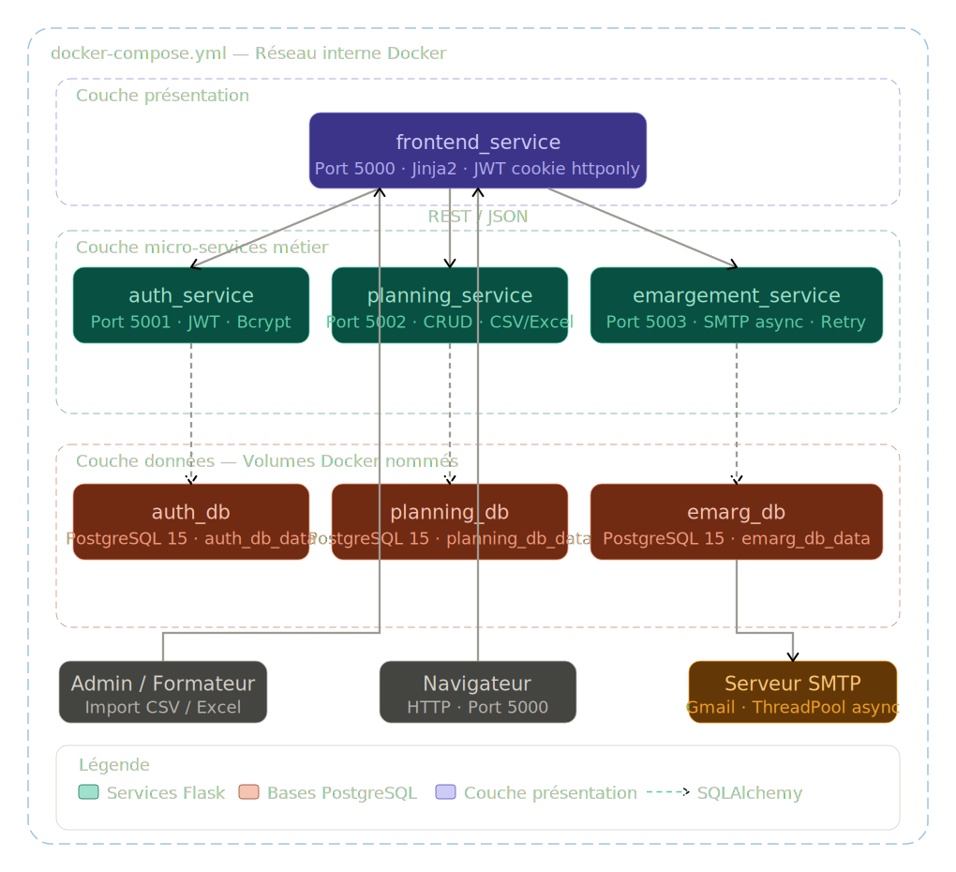
Figure 1 : Architecture Docker micro-services - Environnement de Production

7.2 Description des couches
Couche présentation - frontend service (port 5000). C'est l'écran que voit l'utilisateur dans son navigateur. Développée en HTML5/Jinja2/JavaScript, elle communique exclusivement avec les micro-services via des requêtes REST/JSON. Elle est responsable de l'affichage du tableau de bord, des feuilles de présence et des vues formateur/admin.
Couche micro-services métier. Trois services étanches gèrent la logique applicative : auth_service (authentification, rôles, sessions), planning_service (cours, promotions, import de données) et emargement_service (présences en temps réel, clôture de session, notifications). Ils communiquent via REST/JSON et accèdent chacun à leur propre base de données.
Couche donnees. Trois bases PostgreSQL indépendantes, persistent via des volumes Docker nommes : auth_db pour les comptes et rôles, planning_db pour les cours et inscriptions, emarg_db pour les présences et les journaux d'envoi. Cette isolation garantit qu'une défaillance d'une base n'affecte pas les autres services.

8. Maquettes d'interface
Trois écrans ont été maquettés, couvrant les deux rôles actifs (administrateur et formateur). L'accent est mis sur la simplicité d'usage : les mises à jour se font sans rechargement de page et les erreurs sont signalées de façon visible.

8.1 Écran 1 : Page de connexion (tous rôles)
Point d'entrée unique de l'application. L'utilisateur saisit son adresse e-mail et son mot de passe. La validation s'effectue côté client et côté serveur. Une fois authentifié, le jeton JWT est généré et l'utilisateur est redirigé vers son espace dédié selon son rôle. En cas d'identifiants incorrects ou de compte verrouillé, un message d'erreur explicite est affiché. Après 5 tentatives échouées, le compte est temporairement bloqué.
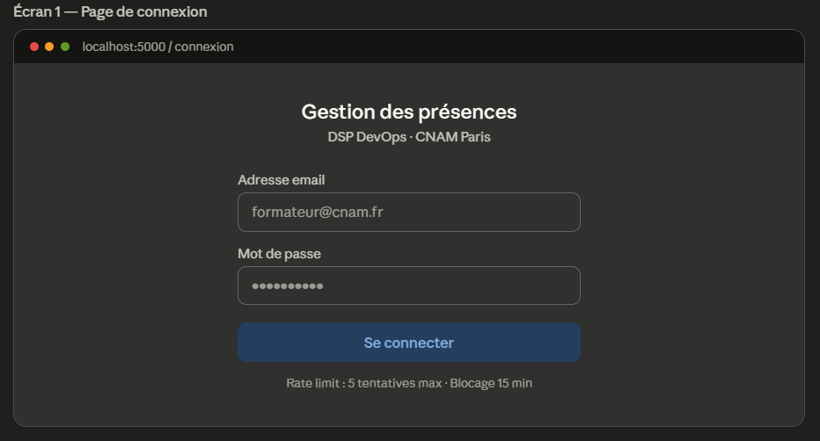
Figure 2 : Écran de connexion

8.2 Écran 2 : Tableau de bord Administrateur
Vue centrale pour le pilotage de l'application. Les indicateurs clés (taux de présence global, nombre d'e-mails envoyés, sessions actives) sont chargés via AJAX et mis à jour en temps réel. Une navigation latérale donne accès aux promotions, aux comptes formateurs, à l'import CSV/Excel et aux statistiques. Le tableau des sessions liste chaque session avec son statut (planifiée, en cours, clôturée) et ses compteurs de présences.
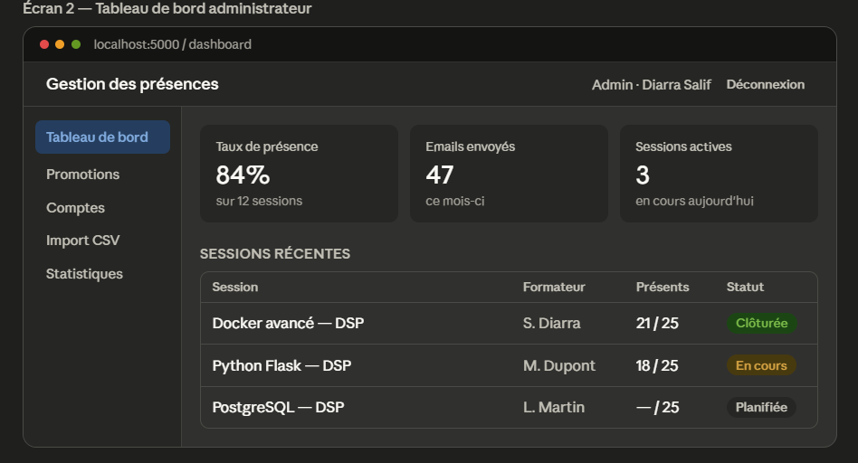
Figure 3 : Écran - Tableau de bord Administrateur

8.3 Écran 3 : Feuille d'appel Formateur
Interface principale du formateur, conçue pour être aussi rapide que possible à utiliser. En haut de l'écran, les informations de session (cours, date, heure, salle) sont affichées en lecture seule depuis planning_service. Un compteur en temps réel indique le nombre de présents, d'absents et de retards, mis à jour après chaque saisie. Des boutons d'action groupée permettent de marquer toute une promotion en un clic. Pour chaque étudiant, un sélecteur à 4 états (présent, absent, retard, excusé) envoie immédiatement la mise à jour via AJAX. La clôture de session déclenche une fenêtre de confirmation avant l'action définitive.
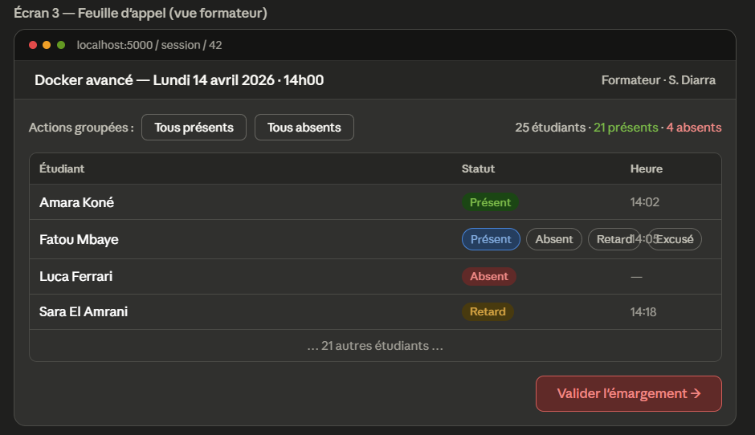
Figure 4 : Écran Formateur - Feuille de présence

8.4 Exemplaire de courriel d'absence
L'e-mail est généré automatiquement à la clôture de chaque session, pour chaque étudiant absent ou en retard. Il est personnalisé avec le prénom et le nom de l'étudiant, le détail de la session (cours, date, salle, formateur) et le statut enregistré. L'envoi est asynchrone via ThreadPoolExecutor avec 3 tentatives et un délai croissant (1 s, 2 s, 4 s). Chaque tentative est tracée dans le journal NotificationLog.
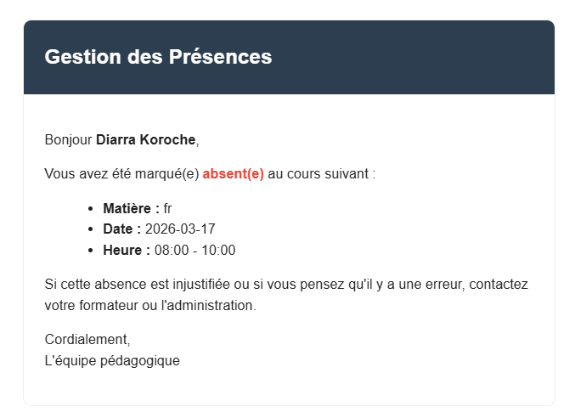

Figure 5 : Modèle de courriel d'absence

9. Navigation de l'application - User flow par rôle
L'application comporte un seul point d'entrée : la page de connexion. Selon le rôle encodé dans le jeton de session, l'utilisateur est redirigé vers son espace dédié. L'étudiant n'a pas d'interface directe.

Administrateur : Connexion > Tableau de bord > Gestion des promotions / Gestion des comptes / Import de liste d’étudiant / Statistiques > Déconnexion.
Formateur : Connexion > Planning personnel > Sélection d'une session > Feuille d'appel (saisie des statuts) > Validation (clôture + envoi e-mails) > Déconnexion.
Etudiant : Aucune interface directe. Reçoit un e-mail automatique en cas d'absence enregistrée.
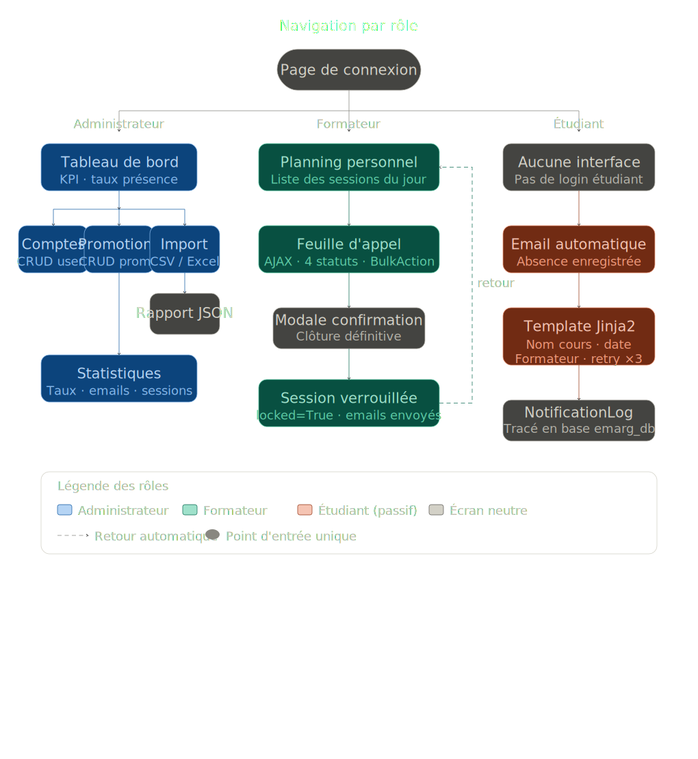

Figure 6 : Diagramme de navigation par rôle

10. Logique algorithmique des fonctionnalités clés
Cette section décrit le fonctionnement interne des trois mécanismes centraux de l'application, en termes fonctionnels, afin de valider la faisabilité avant d'entrer dans la phase de développement.

10.1 Authentification et contrôle d'accès
Le processus de connexion suit un schéma en huit étapes. L'utilisateur soumet son adresse e-mail et son mot de passe. Le système vérifie d'abord les tentatives récentes (verrou après 5 échecs). Si le compte est actif, il compare le mot de passe au hachage Bcrypt stocké en base, puis génère un jeton JWT signé valable 24 h.

Sur chaque route protégée, un décorateur vérifie automatiquement la validité et l'expiration du jeton. À noter que les requêtes de pré-validation CORS (OPTIONS) doivent être traitées en amont du décorateur pour éviter des erreurs silencieuses côté navigateur.

10.2 Pipeline d'envoi asynchrone des e-mails
Lorsque le formateur valide une session, voici ce qui se passe dans cet ordre précis. La session est verrouillée en base de données, rendant toute modification impossible. La réponse HTTP 200 est renvoyée immédiatement au navigateur. Ensuite, en arrière-plan, le système soumet les tâches d'envoi à un pool de 5 threads.

Pour chaque absent ou retardataire, il récupère les informations nécessaires (prénom, cours, formateur) depuis planning_service via une requête REST, génère le corps de l'e-mail depuis le template Jinja2, puis tente l'envoi SMTP. En cas d'échec, le système effectue trois nouvelles tentatives avec un délai croissant (1 s, 2 s, 4 s). Chaque tentative est tracée dans le journal NotificationLog.

10.3 Mise à jour des statuts de présence en temps réel
Côté navigateur, dès que le formateur modifie le statut d'un étudiant, la mise à jour est transmise automatiquement au serveur sans aucune action supplémentaire de sa part. Le compteur affichant le nombre de présents, d'absents et de retards se rafraîchit instantanément à partir des totaux renvoyés par le serveur.

Côté serveur, avant toute mise à jour, le service vérifie que la session n'est pas verrouillée. Si elle l'est, il renvoie une erreur 409 (Conflit). Si le jeton de session est expiré, il renvoie une erreur 401. En cas de perte de connexion réseau, l'interface affiche une notification d'erreur sans perdre les données déjà saisies.

11. Modélisation des données
Le Modèle Conceptuel de Données (MCD) ci-dessous représente les entités principales de l’application et leurs relations. Chaque service possède son propre périmètre de données, conformément au principe d’isolation de l’architecture micro-services.

11.1 auth_service : entités d’authentification
Ce service gère une seule entité centrale : User. Elle concentre les informations d’identité et de sécurité : identifiant unique, adresse e-mail (clé unique), mot de passe haché (Bcrypt), rôle (‘admin’ ou ‘formateur’), compteur de tentatives échouées, indicateur de blocage du compte et horodatage de création.

11.2 planning_service : entités pédagogiques
Quatre entités structurent l’organisation pédagogique. Promotion regroupe les étudiants par cohorte (identifiant, nom, année académique). Student contient les informations personnelles de chaque apprenant (prénom, nom, adresse e-mail). Course décrit une session de cours (intitulé, date, heure de début et de fin, salle, identifiant du formateur, clé étrangère vers Promotion). Enrollment est la table pivot reliant Student et Promotion : elle permet l’inscription manuelle d’un étudiant absent de la liste importée. Un étudiant peut être inscrit dans plusieurs promotions et une promotion regroupe plusieurs étudiants (relation n,m).

11.3 emargement_service : entités de présence
Deux entités couvrent la prise de présences et la traçabilité des notifications. Attendance enregistre le statut de chaque étudiant pour une session donnée (clés étrangères vers course_id et student_id issus de planning_service, statut parmi ‘présent’, ‘absent’, ‘retard’ ou ‘excusé’, horodatage de mise à jour, indicateur de clôture de session). NotificationLog trace chaque tentative d’envoi d’e-mail (clé étrangère vers Attendance, adresse du destinataire, statut d’envoi, nombre de tentatives et horodatage).

11.4 Diagramme de classes
Le diagramme de classes ci-dessous synthétise l’ensemble des entités et de leurs relations au sein des trois services. Les associations inter-services reposent sur des références logiques (clés étrangères applicatives) et non sur des contraintes de base de données partagées, conformément au principe d’isolation des micro-services.
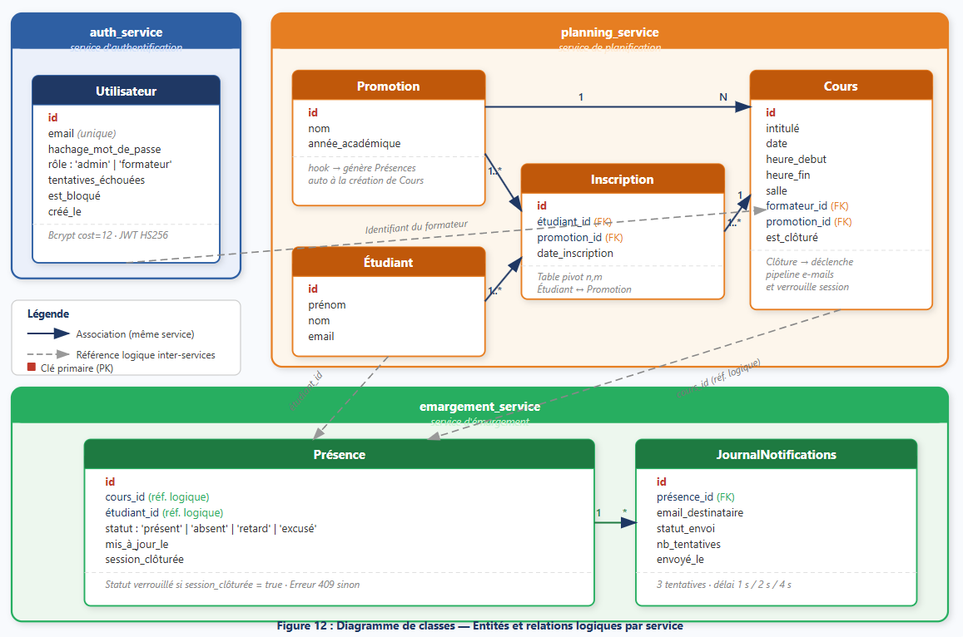
Figure 12 : Diagramme de classes - Entités et relations par service
Les associations entre services s’appuient sur des références logiques : emargement_service stocke les identifiants course_id et student_id, mais ne partage aucune base avec planning_service. La cohérence des données est assurée par des requêtes REST entre services au moment de la clôture de session.

12. Conclusion de la phase d’analyse
Cette phase d’analyse et de conception a permis de formaliser l’ensemble des choix structurants du projet avant d’entrer dans le développement. L’analyse FFOM a mis en lumière les atouts réels du projet (déploiement en une commande, isolation des pannes, solution gratuite) tout en identifiant clairement ses limites actuelles (absence de mode hors-ligne, périmètre limité en v1).
Le diagramme d’architecture décrit une organisation en trois couches (présentation, métier, données) qui garantit l’étanchéité des services et facilite les évolutions futures. Les maquettes d’interface et les diagrammes de navigation ont confirmé la faisabilité des parcours utilisateurs envisagés pour les rôles administrateur et formateur.
La modélisation des données, enfin, a validé la cohérence du modèle métier : sept entités réparties dans trois bases indépendantes, reliées par des références applicatives plutôt que par des contraintes d’intégrité entre bases. Ce choix, propre à l’architecture micro-services, impose une rigueur accrue dans la gestion des cohérences croisées, notamment lors de la clôture d’une session d’émargement.
Les livrables produits au cours de cette phase constituent le socle de référence pour le développement. Chaque sprint de la phase suivante pourra s’appuyer sur les spécifications établies ici, ce qui réduit les risques de divergence entre la conception et l’implémentation.

PHASE 3 - RESSOURCES ET RÉFÉRENCES

Cette section recense les technologies utilisées et leurs rôles précis dans le projet, ainsi que les documentations officielles de référence.

11. Technologies et dépendances
Le tableau ci-dessous sépare clairement les dépendances du backend, du frontend et de l'infrastructure pour faciliter la maintenance indépendante de chaque couche.

Technologie | Dépendances | Rôle précis dans le projet
Backend - Services Flask et base de données
Python | pip, venv | Langage de l'ensemble des services backend.
Flask | Werkzeug, Click | Framework web léger pour chacun des quatre micro-services.
PostgreSQL | libpq, psycopg2 | Base de données relationnelle. Une instance par service.
SQLAlchemy | Flask-SQLAlchemy | ORM Python : abstraction SQL, protection contre les injections.
Flask-Migrate | Alembic | Migrations de schéma sans interruption de service.
PyJWT / Flask-JWT-Extended | cryptography | Génération et vérification des jetons JWT HS256, décorateurs de protection des routes.
Bcrypt / Werkzeug | - | Hachage des mots de passe (cost=12, ~300 ms/tentative).
openpyxl | - | Lecture des fichiers Excel .xlsx importés par l'administrateur.
Flask-Mail | smtplib | Envoi des e-mails via SMTP, configuré par variables d'environnement.
Frontend - Interface utilisateur (ce que voit l'utilisateur)
HTML5 + CSS3 | - | Structure et mise en forme des pages web rendues par Jinja2.
Jinja2 | Flask (embarqué) | Génération des pages HTML côté serveur et des templates d'e-mails.
JavaScript AJAX natif | fetch API | Mises à jour en temps réel (statuts, compteurs) sans rechargement de page.
Infrastructure - Environnement de développement et de production
Docker | containerd | Conteneurisation de chaque service dans un environnement isolé.
Docker Compose | Docker | Orchestration des sept conteneurs (4 services + 3 BDD) en une commande.
Git + GitHub | - | Versionnage du code, historique de l'avancement, livraison finale.
Mailhog | Docker | Simulation d'un serveur SMTP local pour les tests, sans envoi réel.
Visual Studio Code | Extensions | Environnement de développement avec extensions Docker et Python.

12. Structuration du code
Le dépôt du projet suit une organisation en monorepo : chaque micro-service occupe son propre répertoire à la racine, accompagné de ses fichiers de configuration et de sa documentation. Cette structure garantit que chaque service est autonome, compréhensible et déployable indépendamment.

12.1 Vue d'ensemble du dépôt
L'arborescence ci-dessous présente l'organisation complète du projet. On y retrouve les quatre services applicatifs, le fichier docker-compose.yml à la racine, ainsi que les fichiers transverses (guide d'installation, exemple de fichier étudiant CSV).

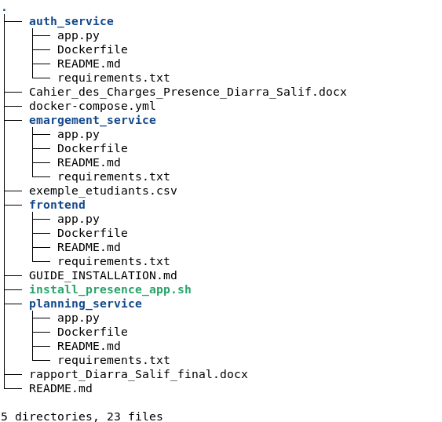
Figure 7 : Arborescence complète du projet (monorepo)

12.2 Structure d'un service
Chaque service respecte une structure identique, composée de quatre fichiers essentiels. Cette uniformité facilite la prise en main et la maintenance de l'ensemble du projet.

- app.py : point d'entrée du service Flask, contenant la définition des routes, la logique métier et la configuration de l'application.
- Dockerfile : instructions de conteneurisation du service, basées sur une image Python légère (build multi-stage).
- README.md : documentation du service détaillant ses endpoints, ses variables d'environnement et ses instructions de démarrage en local.
- requirements.txt : liste des dépendances Python nécessaires au service, installées lors de la construction de l'image Docker.

Les quatre services implémentent cette même structure :

12.2.1 auth_service
Service d'authentification et de gestion des rôles. Il expose les endpoints de connexion, d'enregistrement et de vérification des jetons JWT.

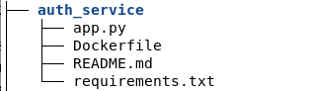
Figure 8 : Structure du répertoire auth_service

12.2.2 planning_service
Service de gestion pédagogique. Il gère les promotions, les sessions de cours, les inscriptions et l'import de listes d'étudiants au format CSV ou Excel.

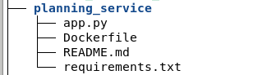
Figure 9 : Structure du répertoire planning_service

12.2.3 emargement_service
Service de prise de présences et d'envoi de notifications. Il gère les mises à jour de statut en temps réel, la clôture de session et le pipeline d'envoi d'e-mails.

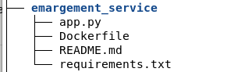
Figure 10 : Structure du répertoire emargement_service

12.2.4 frontend
Service d'interface web. Il sert les pages HTML générées par Jinja2 et gère les échanges AJAX avec les services backend.

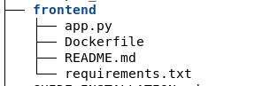
Figure 11 : Structure du répertoire frontend

12.3 Fichiers transverses
En complément des services, plusieurs fichiers et répertoires à la racine du dépôt assurent la cohérence et la maintenabilité de l'ensemble du projet :

- docker-compose.yml : fichier d'orchestration principal. Il définit les sept conteneurs (quatre services applicatifs et trois bases de données PostgreSQL), les volumes de persistance, le réseau interne et les dépendances de démarrage.
- install_presence_app.sh : script d'installation automatisée. Il vérifie les prérequis, clone le dépôt et lance la commande docker compose up --build en une seule exécution.
- GUIDE_INSTALLATION.md : documentation destinée à l'administrateur système, décrivant les prérequis, les étapes d'installation et les procédures de dépannage.
- README.md : présentation générale du projet, incluant les instructions de démarrage rapide et les liens vers les documentations de chaque service.

13. Documentations officielles
Les références ci-dessous constituent les sources primaires utilisées pour les choix d'architecture et de sécurité.

Outil / Bibliothèque | URL de référence
Docker | https://docs.docker.com
Flask | https://flask.palletsprojects.com
PostgreSQL 15 | https://www.postgresql.org/docs/15/
PyJWT | https://pyjwt.readthedocs.io
SQLAlchemy | https://docs.sqlalchemy.org
Flask-Migrate | https://flask-migrate.readthedocs.io
openpyxl | https://openpyxl.readthedocs.io
Flask-JWT-Extended | https://flask-jwt-extended.readthedocs.io
12-Factor App | https://12factor.net/fr/

Conclusion
Ce cahier des charges pose les bases d'une application de gestion des présences open-source, légère et déployable sans infrastructure complexe. L'architecture micro-services retenue n'est pas un choix de mode : c'est une réponse concrète aux contraintes de maintenabilité et d'isolation des pannes.
Cela étant dit, les ambitions sont proportionnées au contexte. L'accent est mis sur la réactivité de l'interface et la fiabilité de l'envoi des notifications, plutôt que sur des fonctionnalités secondaires. L'application doit fonctionner de manière stable dans les conditions réelles d'une formation : connexion Wi-Fi du CNAM, promotions d'une trentaine d'étudiants, formateurs avec peu de temps à consacrer à l'outil.
Ce projet représente un exercice complet de mise en œuvre des compétences acquises lors du programme DSP DevOps : Flask, Docker, micro-services, PostgreSQL, sécurisation JWT. Les extensions futures envisagées incluent un module de statistiques avancées avec Chart.js, un pipeline CI/CD sur GitHub Actions, des notifications multi-canaux (SMS, Microsoft Teams) et une Progressive Web App installable sur mobile.

